НАЦІОНАЛЬНИЙ ТЕХНІЧНИЙ УНІВЕРСИТЕТ УКРАЇНИ

“КИЇВСЬКИЙ ПОЛІТЕХНІЧНИЙ ІНСТИТУТ імені ІГОРЯ СІКОРСЬКОГО”

Лабораторна робота №1

**Алгоритми множення та ділення**

Виконав

Студент групи ДК-62

Афанасьєв О. В.

Перевірив

Ст. Вик. Губар В. Г.

Київ 2017

*Тема роботи:* ознайомлення з операціями множення та ділення.

*Мета роботи:* вивчення способів організації та дослідження програм виконання арифметичних операцій множення та ділення.

*Завдання роботи:*

1. 𝑄←𝐴×𝐵/(𝐵+𝐶2)+, вхідні дані A, B, C

*Codebase: https://github.com/sgubar/2017/tree/master/dk62/Alex1s/laba1*

Main

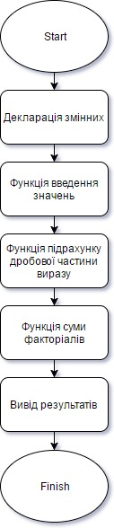

Factorial

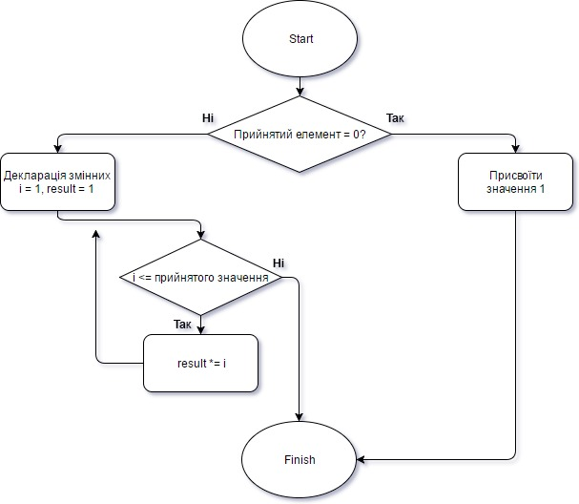

Drob

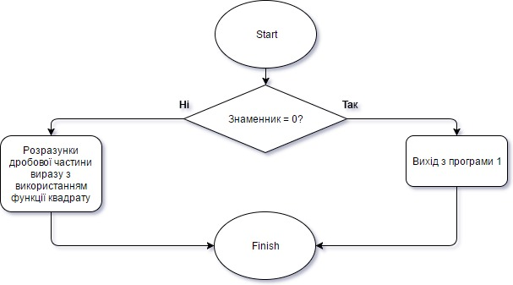

Enter_values

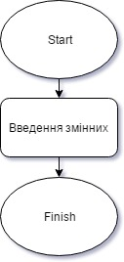

My_square

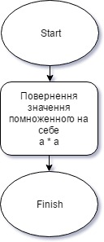

Sigma

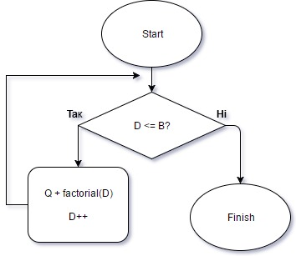

*Висновок*

Завдяки цій лабораторній роботі я дізнався про прості арифметичні дії та їх запис у мові програмування Сі.